监理工程日报
工程名称：兰考万华禾香板业8. 75MWp屋顶分布式项目
日 期 | 2022年 11月04日 |  | 星期五 | 天气情况 |  | 晴 |  | 温度8-21℃
施工部位 | 材料堆货区域、主车间
出勤人数 | 施工人员：8人 管理人员7人
施工机械 | 一台电焊机
工作情况 | 施工进度 情 况 | 1、主车间光伏支架安装 2、制作组件吊装模板
工作情况 | 施工质量 情 况
工作情况 | 安全生产 情 况 | 安全生产情况可控。
工作情况 | 材料、设备进出场情况 | 无
工作情况 | 监理发出指令情况
工作情况 | 监理工作情况 | 巡视制作组件吊装模板 、巡视主车间屋面支架安装 、整理监理资料
工作情况 | 设计变更、核定单情况
工作情况 | 现场需解决的问题
工作情况 | 其 它 | 人员体温均正常
填 报 人 | 王相成 |  |  |  | 审 核 人 |  | 王道春

监理工程日报影像
工程名称：兰考万华禾香板业8. 75MWp屋顶分布式项目
日 期 | 2022年11月4日 | 星期五 | 天气情况 | 晴 |  | 温度 8-21℃
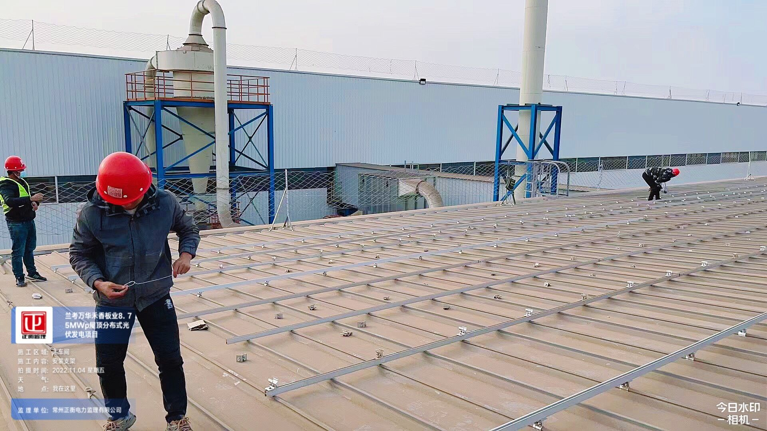
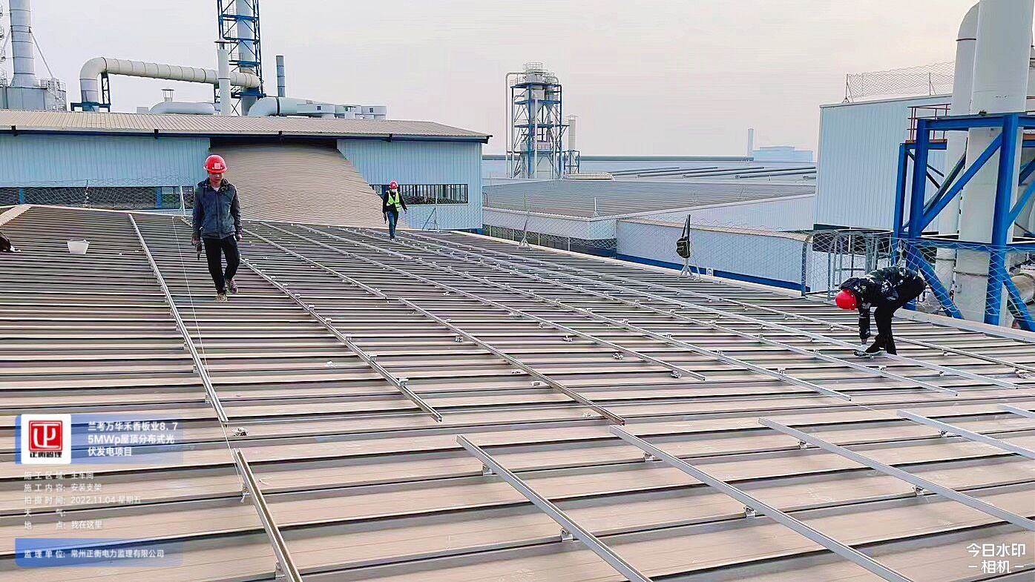

编 写 人 | 王相成 |  | 审 核 人 |  | 王道春

